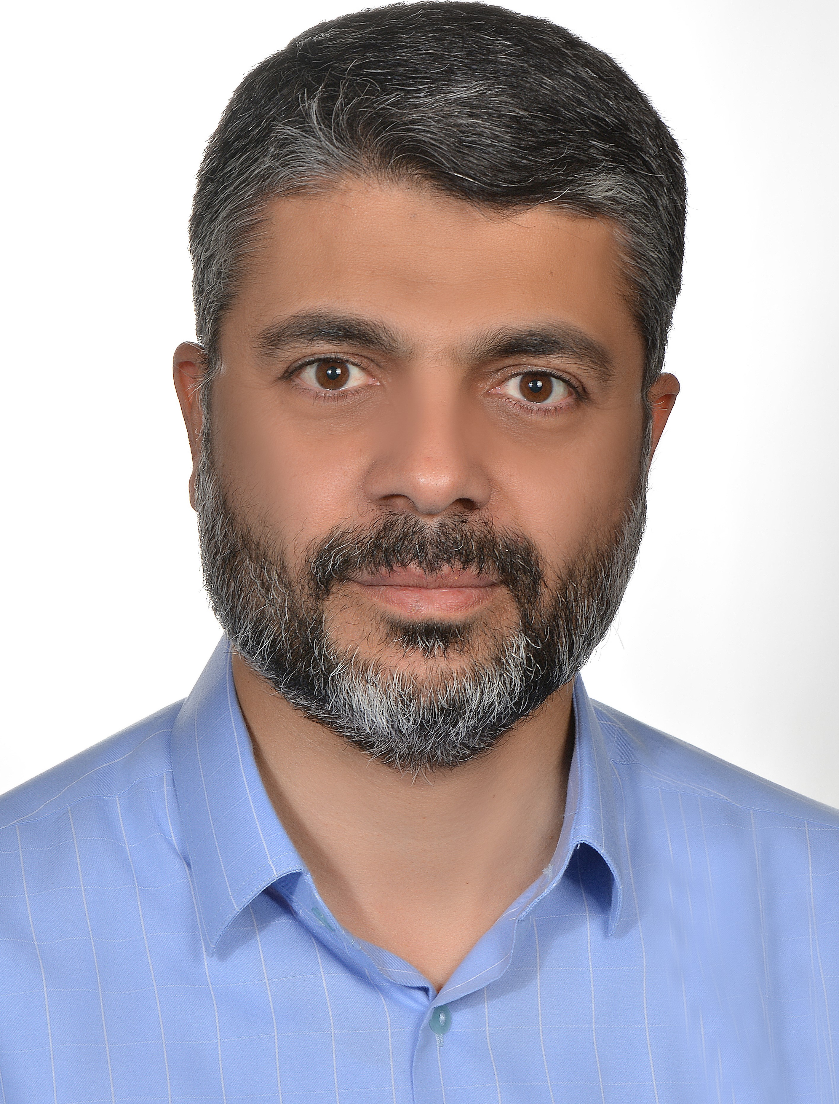 | دانشیار دانشکده الهیات- دانشگاه تهران  محمد حسن احمدی
تلفن دفتر: +98 (21)02536166474
پست الکترونیکی: ahmadi_mh@ut.ac.ir

تحصیلات | Ph.D ,1389,علوم قرآن و حدیث,تربیت مدرس  M.S,1386,تاریخ تشیع,امام صادق علیه السلام  M.S,1385,علوم قرآن و حدیث,قم  B.S,1384,فقه و اصول,حوزه علمیه قم  دیپلمای تخصصی,1375,ریاضی و فیزیک,دبیرستان امام صادق علیه السلام

زمینههای تخصصی
و حرفهای

سوابق کاري و فعالیت های اجرایی | دبیر سومین همایش بین المللی انجمن گفتگوهای متون مقدس (DFDS2023)-(از 1402)  سرپرست آزمایشگاه آموزشی و پژوهشی هنر و رسانه دینی شهاب مبین دانشگاه تهران-(از 1402)  دبیر اولین جشنواره بین المللی فیلم کوتاه و پویانمایی جوشش-(از 1401)  مدیر برنامه ریزی و نظارت فرهنگی و اجتماعی دانشگاه تهران(مبنا)-(از 1401)  دبیر هم اندیشی استادان و نخبگان دانشگاهی دانشکدگان فارابی دانشگاه تهران-(از 1399)  دبیر نشست بین المللی تفسیر و هرمنوتیک متون مقدس (DFDS2018)-(1397-1398)  دبیر کرسی نظریه پردازی علوم قرآن و حدیث-(1389-1391)

فعالیت های علمی | - مقالات  - تاملاتی در مطالعات تفسیرپژوهی با تاکید بر ماهیت رسانه ای تفسیر. احمدی محمد حسن (1400)., کتاب قیم, 11(24).  - تأملاتی در مطالعات تفسیرپژوهی با تأکید بر ماهیت رسانه‌ای تفسیر. احمدی محمد حسن (1400)., کتاب قیم, 11(24).  - مطالعة تطبیقی روش تفسیر در اسلام و مسیحیت. احمدی محمد حسن (1400)., معرفت ادیان, 12(46).  - باطن ولایی قرآن و روایات تأویل‌گر آیات به مقامات ائمه(ع). عزتی اراسته پور مهدی, نجارزادگان فتح اله, مسعودی عبدالهادی, احمدی محمد حسن (1399)., امامت پژوهی, 10(28).  - حدیث و طبقه‌بندی آن در رویکردی تاریخی. احمدی محمد حسن (1399)., حدیث پژوهی, 12(24).  - نقدی بر تقریر سنتی از مفهوم نظری «جعل حدیث». احمدی محمد حسن (1399)., فصلنامه مطالعات تاریخ اسلام, 12(46).  - تأثیر ساختار روایی در تحلیل پدیدۀ «جعل حدیث». احمدی محمد حسن (1399)., پژوهش نامه علوم حدیث تطبیقی, 7(12).  - جایگاه متن در تقریر سبک زندگی اسلامی. احمدی محمد حسن (1399)., دو فصلنامه پژوهش نامه سبک زندگی, 6(10).  - کارکرد مسألگی و تواتر انعکاسی در الهیات تاریخی. احمدی محمد حسن (1399)., فصلنامه تاریخ اسلام, 21(82).  - تعمیم حجیت خبر واحد به گزاره های تفسیری و عقیدتی. احمدی محمد حسن (1399)., جستارهای فقهی و اصولی, 6(19).  - حدیث؛ ضرورت اتخاذ رویکرد فرافقهی. احمدی محمد حسن (1399)., علوم قرآن و حدیث, 52(1).  - مسألگی و استدلال بر پایه گزارش های حدیثی. احمدی محمد حسن (1398)., کتاب قیم, 9(21).  - تحلیل ارتباطات در تعامل متن دینی و مخاطب. احمدی محمد حسن (1398)., دو فصلنامه علمی دین و ارتباطات, 26(56).  - اسلام معاصر، در میانه دیپلماسی احیاء تراثی و رویکرد تمدنی. احمدی محمد حسن (1398)., دین و سیاست فرهنگی, 6(13), 80-102.  - تفسیر قرآن و لزوم احراز مراد جدی. احمدی محمد حسن (1398)., پژوهشنامه تفسیر و زبان قرآن, 8(1).  - استناد به گزارش (نقل) و اصل مسئلگی (با تأکید بر متون تاریخی دینی). احمدی محمد حسن (1398)., تاریخ اسلام و ایران, 29(43).  - تحول تعریف «کتاب» در تاریخ فرهنگی مسلمانان در قرون نخستین اسلامی. احمدی محمد حسن (1398)., فصلنامه مطالعات تاریخ فرهنگی (پژوهشنامه انجمن ایرانی تاریخ), 10(39).  - جایگاه مخاطب حدیث در حدیث شناسی با مطالعه موردی مسأله امامت. احمدی محمد حسن (1398)., پژوهش نامه علوم حدیث تطبیقی, 6(10).  - فرامتن و توسعه دلالت های منطقی با تأکید بر استدلال های تاریخی مبتنی بر گزاره های دینی. احمدی محمد حسن (1397)., معارف منطقی, 5(9).  - قاعده تقابل به مثابه یک اصل در تحلیل اجتماعی متون دینی. احمدی محمد حسن (1397)., مطالعات فرهنگی اجتماعی حوزه, 2(3).  - ناکارآمدی تحلیل های لغوی در اصطلاحات تاریخ بنیان قرآنی و حدیثی. احمدی محمد حسن (1397)., مطالعات تاریخی قرآن وحدیث(صحیفه مبین سابق), 24(63).  - ساختار هندسی آیات تاریخی قرآن کریم. احمدی محمد حسن (1396)., مطالعات تاریخی قرآن وحدیث(صحیفه مبین سابق), 23(62).  - تواتر تاریخی در حوزه قرآن و حدیث(با تاکید بر نقد دیدگاه خاورشناسان و اخباریان). احمدی محمد حسن (1393)., پژوهشهای میان رشته‌ای قرآن کریم, 5(11).  - درنگی در تفسیر آیات تاریخی با تاکید بر قاعده العبرة. احمدی محمد حسن (1393)., مطالعات تفسیری, 5(19).  - روش شناسی تاریخی علامه طباطبایی در تفسیر المیزان. احمدی محمد حسن (1393)., تاریخ اسلام در آینه پژوهش, 11(36).  - بررسی تطبیقی مفهوم تحریف عهدین از نگاه مفسران و متکلمان. احمدی محمد حسن (1392)., پژوهشهای اعتقادی کلامی, 3(11).  - حق تعالی معنوی بشر از دیدگاه مفسران شیعه. احمدی محمد حسن, مودب سید رضا (1391)., اندیشمندان حقوق, 1(2), 5-21.  - تاملی در تفسیر آیه شریفه "یحرفون الکلم عن مواضعه". احمدی محمد حسن (1391)., مطالعات تفسیری, 3(10), 31-43.  - روایات و مفهوم شناسی تحریف عهدین. احمدی محمد حسن (1391)., علوم حدیث, 1(64), 35-45.  - جستجوی اهل کتاب در آیات مکی قرآن. نهله غروی نائینی, صادق آئینه وند, کاظم قاضی زاده, احمدی محمد حسن (1390)., پژوهش نامه تاریخ (دانشگاه آزاد بجنورد), -(3), 97-110.  - درآمدی بر جدیدترین اثر قرآن پژوهی در غرب. احمدی محمد حسن (1390)., تلالو, 5(5), 111-117.  - جایگاه امام محمد باقر ( ع ) در تبیین نظریه امامت. احمدی محمد حسن (1389)., علوم سیاسی, 13(52), 82-95.  - غالیان و اندیشه تحریف قرآن. احمدی محمد حسن (1388)., علوم حدیث, 14(52), 186-223.  - تاملی در نظریه تطور امامت در اندیشه شیعی. سیدرضا مودب, احمدی محمد حسن (1388)., شیعه شناسی, 7(26), 107-146.  - نقد دیدگاه ها در پیدایش تشیع. احمدی محمد حسن (1387)., انجمن معارف اسلامی, 3(8), 12-30.  - محدثان شیعه وآسیب شناسی روایات تحریف قرآن. احمدی محمد حسن (1385)., شیعه شناسی, 4(16), 97-124.  - کنفرانس ها  - مجاز در پرتو رویکرد زبان شناسی به متون اسلامی. احمدی محمد حسن (1401)., الموتمر الدولی الثالث للغه العربیه و التفاعل الحضاری, 10-11 بهمن, نجف, عراق.  - رابطه ایمان و عمل، انضمامی یا اتحادی؟. احمدی محمد حسن (1401)., همایش ملی ایمان و چالش های عصر جدید, 26-26 اردیبهشت, قم, ایران.  - حدیث و علوم اسلامی، از مسئله شناسی تا آینده پژوهی. احمدی محمد حسن (1398)., هشتمین کنفرانس الگوی اسلامی ایرانی پیشرفت, 22-23 اردیبهشت, تهران, ایران.  - زبان شناسی تاریخی، حلقه مفقوده در پژوهش¬های ادیانی صلح. احمدی محمد حسن (1398)., اولین همایش بین المللی صلح و حل منازعه, 9-10 فروردین, تهران, ایران.  - بن مایه های تمدنی اسلام به مثابه پافند غیرعامل. احمدی محمد حسن (1397)., چهارمین همایش ملی تمدن نوین اسلامی, 8-9 بهمن, تهران, ایران.  - پیش نیازهای مطالعات میان رشته ای قرآن و علوم تجربی. احمدی محمد حسن (1397)., اولین همایش میان رشته ای پژوهش های قرآن و انگاره های علوم زیستی, 8-8 بهمن, ساری, ایران.  - The Muslim Commentators Reading of the Qur'anic verse 5,13. Ahmadi Mohammad Hasan (2018)., Scriptural Hermeneutics and Exegesis, 16-17 November, Frankfurt , Germany.  - Holy texts; between Authenticity and Philology. Ahmadi Mohammad Hasan, سیدرضا مودب (2018)., Scriptural Hermeneutics and Exegesis, 16-17 November, Frankfurt , Germany.  - اقتباس در تفسیر از نگاه آیت الله معرفت(ره). احمدی محمد حسن (1396)., همایش ملی برررسی آرای تفسیری علامه محمد هادی معرفت, 2-2 آبان, قم, ایران.  - The Relationship between historical development of Qur'an and historical development of the Exegesis of Qur'an. Ahmadi Mohammad Hasan (2017)., 2017 In. Meeting of both the European Association of Biblical Studies and the Society of Biblical Literature, 7-11 August, Berlin, Germany.  - عدم روش مندی مطالعات اتان کلبرگ در اثبات تحریف پذیری قرآن کریم. احمدی محمد حسن (1395)., اولین همایش بین المللی علوم انسانی اسلامی, 27-27 دی, رشت, ایران.  - The Relationship between historical development of Qur'an and historical development of its Exegesis. Ahmadi Mohammad Hasan (2015)., IQSA conference, 20-23 November, Atlanta, United States Of America.  - تواتر تاریخی در حوزه قرآن و حدیث. احمدی محمد حسن (1393)., بخش پژوهش پنجمین دوره مسابقات بین المللی قرآن کریم, 11-14 آذر, تهران, ایران.  - The Qur'anic Terminology of the Biblical Tradition. Ahmadi Mohammad Hasan (2014)., International Qur'anic Studies Association, 22-25 November, California, United States Of America.  - روش شناسی تاریخی علامه طباطبایی در تفسیر المیزان. احمدی محمد حسن (1393)., همایش بین المللی اندیشه های علامه طباطبایی در تفسیر المیزان, 22-23 مهر, قم, ایران.  - مفهوم شناسی تحریف عهدین در قرآن کریم. احمدی محمد حسن (1392)., کنفرانس بین المللی مطالعات عربی و تمدن اسلامی, 13-14 بهمن, مالزی.  - The concept of "Distortion" ( Scripture Change) in The Holy Qur'an. Ahmadi Mohammad Hasan (2014)., In. Con. on Arabic Studies & Islamic Civilization 2014, 4-5 March, Kuala Lumpur, Malaysia.  - تاسیس یا تبیین؟ رویکردی تاریخی به جایگاه امام جعفر صادق(ع). احمدی محمد حسن (1392)., کنگره ملی امام صادق (ع), 28-28 آذر, ایران.  - “ Qur'anic Approach to "Religious Pluralism" and "Seal of Prophecy". Ahmadi Mohammad Hasan (2013)., “The First International Congress of Holy Qur’an”, 20-21 November, Mashhad, Iran.  - از تاریخی نگری تا تواتر تاریخی. احمدی محمد حسن (1391)., همایش بین المللی قرآن و مستشرقان, 8-9 بهمن, قم, ایران.  - جایگاه امام محمد باقر علیه السلام در تبیین نظریه امامت. احمدی محمد حسن (1390)., همایش ملی امام محمد باقر علیه السلام, 1شهریور-30آذر, قم, ایران.  - کتب  - دانش نامه علوم قرآن جلد سوم، تفسیر، تاریخ، روش ها و رویکردها. احمدی محمد حسن (1399).  - مطالعات حدیثی و زبان شناسی تاریخی. احمدی محمد حسن (1397).  - مسئله شناسی تحریف با نگاهی به قرآن کریم و کتاب مقدس. احمدی محمد حسن (1393).  - روش شناسی تاریخی در علوم قرآن و حدیث. احمدی محمد حسن (1393).  - مجلات
پایان نامه ها و رساله ها | - باز طراحی الگوی میان رشته ای دانش تفسیر و تاریخ، حسین شجاعی واجنانی، محمد حسن احمدی، دکتری، 1402/10/30  - ترسیم منظومه و ارتباط سنجی رذائل اخلاقی ذکر شده در قرآن کریم از منظر آیات و روایات، علیرضا سلیمانی، محمد حسن احمدی، کارشناسی ارشد، 1401/6/29  - بررسی روایات فقهی با رویکرد طبی با تاکید بر کتاب کافی، علی بدری، محمد حسن احمدی، کارشناسی ارشد، 1399/12/16  - مناسبات حدیثی بینا فرقه ای در سه قرن نخست هجری ، حمید عظیمی، محمد حسن احمدی، کارشناسی ارشد، 1399/12/11  - تحلیل روایات تاویلی درباره مقامات ائمه (ع)؛ قواعد و معیارها، مهدی عزتی اراسته پور، محمد حسن احمدی، دکتری، 1398/6/31  - ارزیابی جایگاه انگاره در تحلیل رابطه تاریخی متن و مخاطب با تکیه بر روایات تفسیری، محمد طوسی، محمد حسن احمدی، کارشناسی ارشد، 1398/6/30  - روش شیخ صدوق در تدوین و تبیین مذهب امامیه بر محور التوحید عیون اخبار و الامالی، زهرا دباغ، محمد حسن احمدی، کارشناسی ارشد، 1397/7/10  - بررسی زمینه های تاریخی اعتقاد به تحریف تورات و انجیل در میان مسلمانان نخستین، محمدعلی طباطبایی، محمد حسن احمدی، دکتری، 1396/7/10  - تحلیل الگوی معیار حفظ قرآن برای نهادینه سازی فرهنگ قرآن ، علی رضازاده جویباری، محمد حسن احمدی، دکتری، 1396/11/30  - تبیین مفهوم مدیریت تحول از دیدگاه قرآن کریم، حلیمه اخلاقی، محمد حسن احمدی، کارشناسی ارشد، 1395/6/31  - رابطه سنجی نقل شفاهی و نوشتاری در نخستین سده های اسلامی، زینب رضاکاشی زاده، محمد حسن احمدی، کارشناسی ارشد، 1395/11/25  - مدیریت بحران در قیام کربلا با تکیه بر آموزه های اهل بیت علیهم السلام، مرضیه امینی، محمد حسن احمدی، کارشناسی ارشد، 1394/8/11  - تحلیل انعکاس ویژگی های شیعه در روایات «لیس منّا»، زهرا نجفعلی خوانساری، محمد حسن احمدی، کارشناسی ارشد، 1394/6/25  - بررسی حکمت زندگی دنیوی در آموزه های دینی، لیلا محمدآوا، محمد حسن احمدی، کارشناسی ارشد، 1394/11/27  - بررسی مدخل های انبیاء بنی اسرائیل در دایره المعارف قرآن لیدن، وحید عمولر، محمد حسن احمدی، کارشناسی ارشد، 1393/11/25  - ترجمه و نقد و بررسی مدخل های انبیای بنی اسرائیل در دایره المعارف لیدن، مهدی انتظاری، محمد حسن احمدی، کارشناسی ارشد، 1392/6/18  - سیاست های شوروی در بحران آذربایجان(1320-1325)، زینب حسین پور، محمد حسن احمدی، کارشناسی ارشد، 1392/06/25

